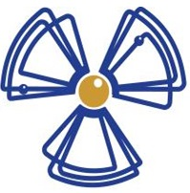
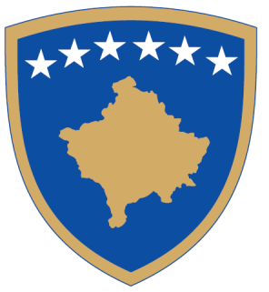
Republika e Kosovës
Republika Kosova - Republic of Kosovo
Qeveria – Vlada – Government

Zyra e Kryeministrit / Ured Premijera / Office of the Prime Minister

Agjencia e Kosovës për Mbrojtje nga Rrezatimi dhe Siguri Bërthamore
Kosovska Agencija za Zastitu od Zracenja i Nuklearnu Bezbednost
Kosovo Agency for Radiation Protection and Nuclear Safety

Aneksi IV i Udhëzuesit Nr. 01/2020 F- 9.1-

APLIKACIONI PËR RI-NJOHJEN E EKSPERTËVE TË FIZIKËS MJEKËSORE

- TË DHËNAT E APLIKUESIT:

Emri dhe mbiemri: | Të dhënat e kontaktit:  Tel:  E-mail:
Qyteti: |  | Kodi postar:
Rruga dhe numri:

- LISTA E PRAKTIKAVE PËR TË CILAT KËRKOHET NJOHJA:

Radiologji diagnostike | ☐
Radiologji intervenuese | ☐
Mjekësi Bërthamore | ☐
Radioterapi/Onkologji | ☐
Te tjera (specifiko): | ☐

- LISTA E DOKUMENTACIONIT PER APLIKIM EKSPERT PER MBROTJE NGA RREZATIMI JONIZUES:

☐ Dëshminë nga gjykata se nuk është duke u zhvilluar procedurë penale
☐ CV/Rezymenë e punës
☐ Kopjet e certifikatave të trajnimeve
☐ Dëshminë e kalimit të testit për Ekspertin e Fizikës Mjekësore nga Instituti i Fizikës të UP-së.
☐ Dokumente shtese (specifiko): ________________________________________________________________

- VERIFIKIMI I PERSONIT FIZIK :

Emri mbiemri dhe nënshkrimi:  ________________________________  _______________________________ | V.V. | Data:______/_______/________

